**Лабораторная №5**

**Гущеня Артём Юрьевич, 13 группа**

**Задание 1. Создать простое мобильное приложение.**

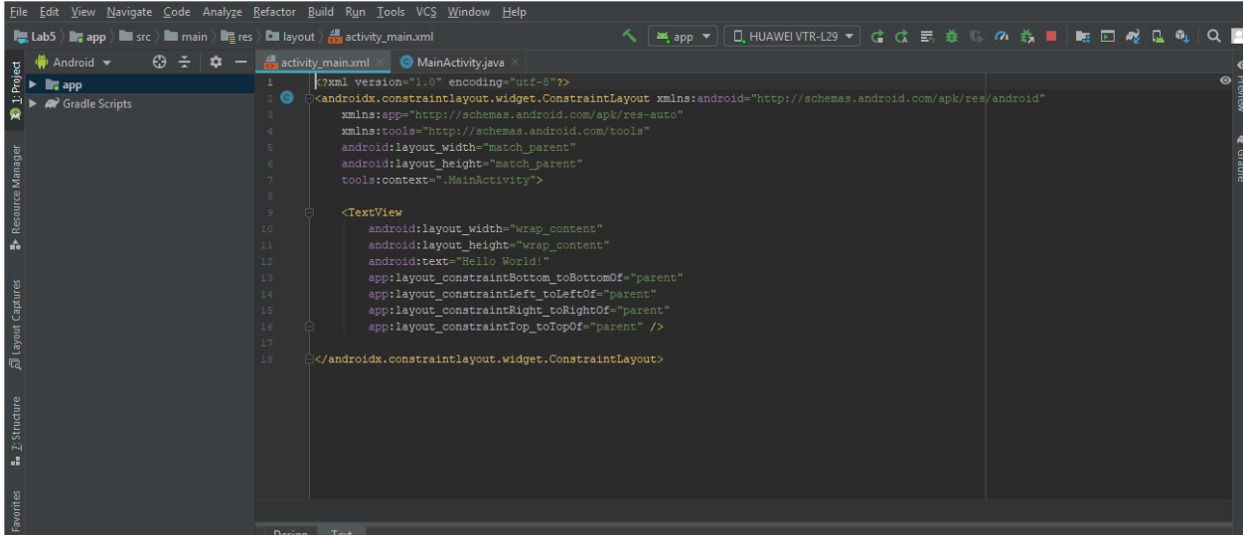

**Задание 2. Выполнить приложение на эмуляторе**

**Устройства**

**Запуск на эмуляторе Nexus One API 28.**

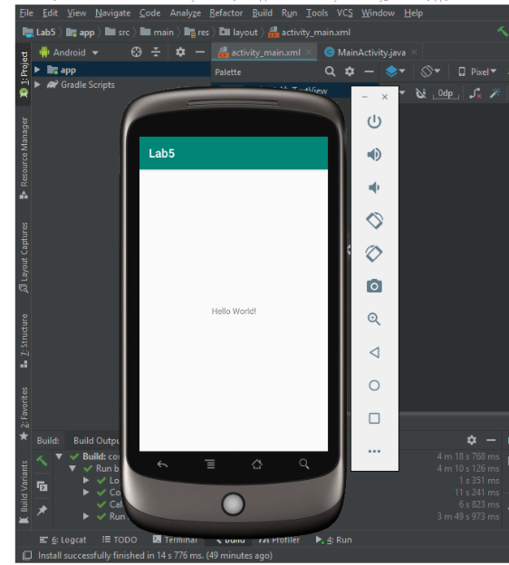

**Задание 3. Выполнить приложение на устройстве**

**Приложение запущено на личном устройстве POCO F1**

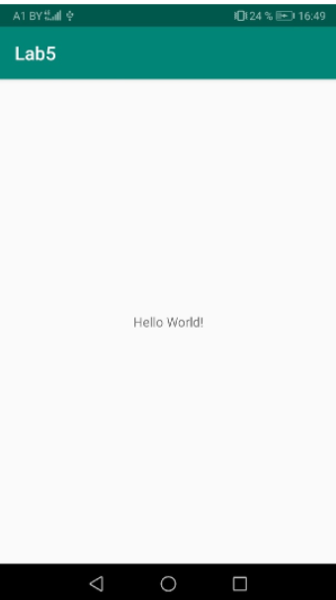

Контрольные вопросы:

*1****.Какое представление позволяет просмотреть файловую структуру проекта,включая скрытые файлы?***

Project

***2. Какая структура папок (групп) в представлении Android View?***

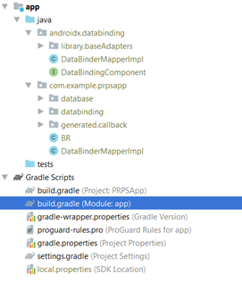

***3. Какая структура папок в представлении Project View?***

Как в файловой системе

***4. Может ли пакет apk содержать несколько файлов AndroidManifest.xml? Почему?***

Нет

***5. Может ли проект Android Studio несколько файлов манифестов? Каких?***

Да, может. Файл манифеста проекта, манифест сборки и манифесты импортированных библиотек.

***6. Какой элемент в файле manifest.xml является корневым? Какой обязательный элемент он должен содержать?***

<manifest> является корневым элементом файла, должен содержать обязательный элемент <application>

***7.Что определяет атрибут xmlns:android? Является ли он обязательным?***

Определяет пространство имен Android, всегда должен иметь значение: "http://schemas.android.com/apk/res/android". Обязательный атрибут.

***8.Как определить в манифесте иконку приложения?***

android:icon

***9. Для чего предназначен атрибут android:label элемента <application>в манифесте?Элемента <activity>?***

android:label - определяет видимый для пользователя заголовок приложения целиком, а также заголовок по умолчанию для компонентов приложения, который может быть переопределен атрибутом android:label каждого компонента. Задается как ссылка на строковый ресурс, в нашем случае значение атрибута равно "@string/app_name".

***10. Перечислите достоинства и недостатки макета Constraint Layout пользовательского интерфейса в Adnroid.***

Плюсы:

Возможность строить сложные адаптивные интерфейсы. Относительная простота.

Минусы:

Не всегда на 100 процентов предсказуемый результат.

***11. Какие основные шаги необходимо выполнить для подключения репозитория на github?***

Через консоль git bash добавить репозиторий в папку проекта. Затем в настройках проекта студии подключить возможность работы с git во вкладке VCS